Урок-конкурс:

«Конвенція ООН про

права дитини»

(7 клас)

Підготувала:

Вчитель історії та правознавства

ЗОШ І-ІІ ст. с. Заруддя

Манянчин Г.І.

**Тема: «**Конвенція ООН про права дитини»

**Мета:** перевірити та узагальнити знання учнів про права дитини та вироблення стійких переконань у їхньому дотриманні; сприяти розумінню важливості дотримання законів України та міжнародних документів; розвивати вміння аналізувати і систематизувати матеріал та інтерес до правових знань; виховувати повагу до прав оточуючих, друзів та в колі сім’ї.

**Форма проведення:** урок-конкурс

**Обладнання:** плакати з ілюстраціями, чорний ящик, картки з завданнями, Примірники Декларації прав дитини та Конвенції ООН про права дитини, Конституція України, капелюх, ручки, папір.

**Хід уроку**

**І. Організаційний момент.**

*Вступне слово вчителя*

Учитель. Доброго дня. Сьогодні ми з вами проведемо правознавчий конкурс «Права дитини». Ваша задача, як найкраще відповідати на поставлені запитання, працювати в команді та бути активними. У журі учні старших класів, які будуть оцінювати ваші відповіді.

Запам’ятайте правила конкурсу:

1             Грай чесно.

2             Не заздри, що програв.

3. Пам’ятай що ти в колективі.

4             Допомагай тим, кому важко.

5. Стався з повагою до думки колег.

**ІІ. Основна частина**

**Конкурс І. «Представлення команд»**

Учасники команд оголошують назву і емблему команди, капітана команди. Конкурс оцінюється в 1 бал.

І. Команда – «Кмітливі»

ІІ. Команда – «Законотворці»

**Конкурс ІІ. «Літературно-правовий конкурс»**

Учитель. Кожна команда готує до конкурсу по одній сценці з відомих казок де порушені права, а команда суперник повинна відгадати, що це за казка, які права порушені та прокоментувати. Коли команда не може відгадати казку їм дається підказка – малюнки з цих казок. Конкурс оцінюється в 5 балів.

1 команда – казка Г.К. Андерсена «Гидке каченя» (Додаток 1)

2 команда – Казка О. Толстого «Золотий ключик, або Пригоди Буратіно»

(Додаток 2)

**Конкурс ІІІ. «Чорний ящик»**

Умови: У ящиках знаходяться предмети які стосуються ст. 27 Конвенції «ДІТИ МАЮТЬ ПРАВО НА ПОВНОЦІННЕ ХАРЧУВАННЯ». Ваше завдання – за описом відгадати, що це. Кожна команда витягує з капелюха по два аркуші, якщо впродовж двох хвилин команда не дає правильної відповіді, то можливість заробити додаткові бали отримують суперники. Завдання оцінюється в 5 балів.

1. У чорному ящику лежить колекція з чого печуть хліб. (мука)
2. У чорному ящику знаходиться багаторічна трав'яна рослина роду суниці, сімейства розоцвітих, ягоди солодкі та червоні. (Клубніка)
3. У чорному ящику знаходиться відгадка на американську загадку. Викидаєш те, що зовні і вариш те, що всередині. А потім з'їдаєш то, що залишилося зовні і викидаєш то, що було всередині. (Кукурудза)
4. У чорному ящику знаходиться відгадка на одну загадку. У нього є очі - він не бачить, у нього є вода - він не п'є, у нього є м'ясо - він їсть, у нього є борода - він не людина. (Кокос)

**КОНКУРС ІV.«Правознавчий бій»**

Умови: Капітани команд порадившись з іншими учасниками обирають питання, які зашифровані у таблиці. Вчитель зачитує запитання, почерзі для кожної команди за яку нараховується по два бали. Та команда, яка дасть 5 правильних відповідей, тобто затопить першою корабель - переможець.

Завдання оцінюється в 5 б.

|  |  |  |  |
| --- | --- | --- | --- |
|  | А | Б | В |
| 1 |  |  |  |
| 2 |  |  |  |
| 3 |  |  |  |

1. А – міжнародна організація, до якої входить більше 150 країн світу, утворена в 1945р (ООН)

1. Б – Міжнародна угода, підписана в Нью-Йорку (США). (Конвенція)

1. В – Вкажіть дату прийняття Конвенції про права дитини (20 листопада 1989 р.)

2. А – Скільки статей в Конвенції (54)

2. Б – Основний закон нашої держави (Конституція)

2. В – До якого віку людина вважається дитиною (18 років)

З. А – Коли відзначається День прав людини? (10 грудня)

3. Б – Назвіть закон прийнятий в Україні у 1991 р. (Закон про охорону дитинства)

З В – В якому році прийнятий в Україні «Закон про освіту» (1991)

Підрахунок балів, які заробила команда.

**Конкурс V. «Впізнай малюнок»**

Умови: На кожному плакаті відображено певне право дитини. Команди мають відгадати яке це право та охарактеризувати його. Кожна правильна відповідь оцінюється в 5 балів. (Додаток №3)

**Конкурс VI.**

Умови: учасники по черзі виходять до дошки та заповнюють таблицю «Права та обов’язки дитини». Командам дається визначення «Що таке право?», яка швидше дасть відповідь та й обирає, яку колонку заповнювати. Переможцями стають учні тієї команди, які запишуть більше пунктів.

|  |  |
| --- | --- |
| Права | Обов’язки |
|  |  |
|  |  |

**ІІІ. Підведення підсумків. Оцінка учнівських досягнень.**

Журі підводить підсумки конкурсу, визначає зайняті місця команд. Нагороджують переможців.

Додаток №1

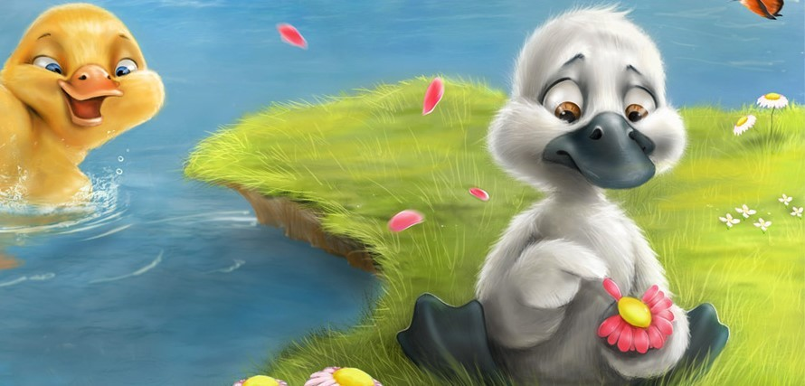

Додаток №2

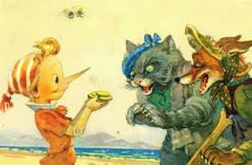

Додаток №3

1. 2.

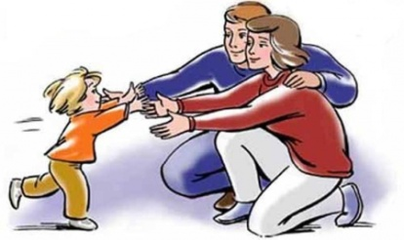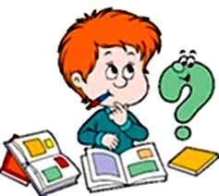

3. 4.



1. Право дитини на любов та піклування
2. Право на власну думку
3. Захист дітей від наркоманії
4. Право на інформацію